Перед первым применением действий из данной инструкции, рекомендуется очистить Куки и Кэш.
Ошибка отображения ответов в браузеревызвана некорректным формированием в исходящем документе (xml файле ответа) ссылки для визуализации документа. Для визуализации уже полученных ответов с ошибкой рекомендуем исправить адрес содержащийся в документе на xml схему с ошибкой удалив из адреса ссылки символы «_b».
для этого нужно сохранить xml файл ответа,
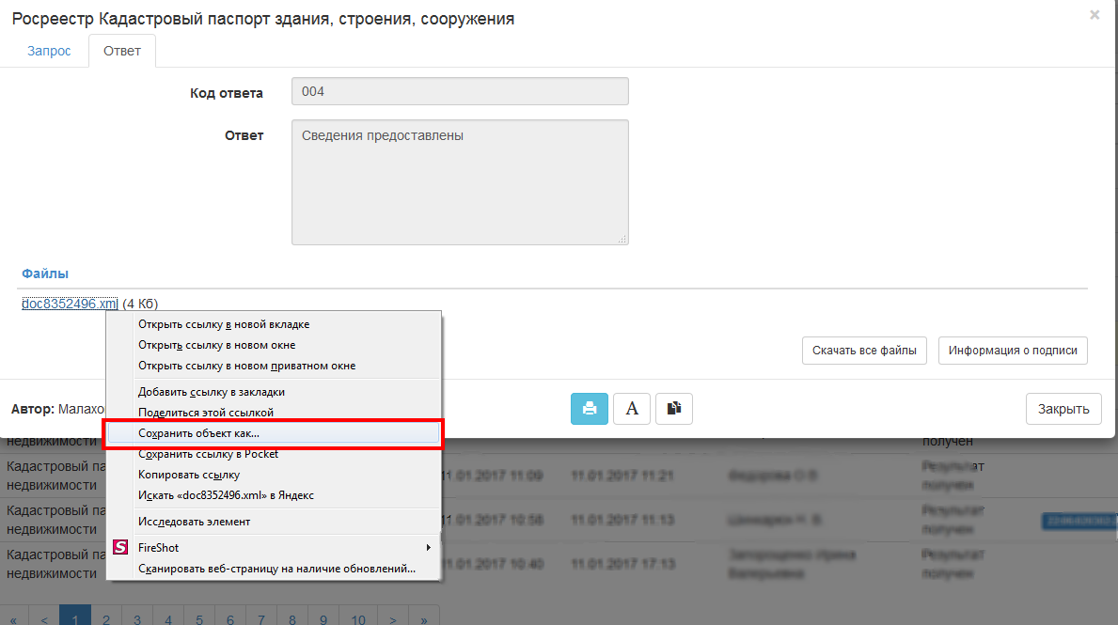
Открыть в текстовом редакторе блокнот
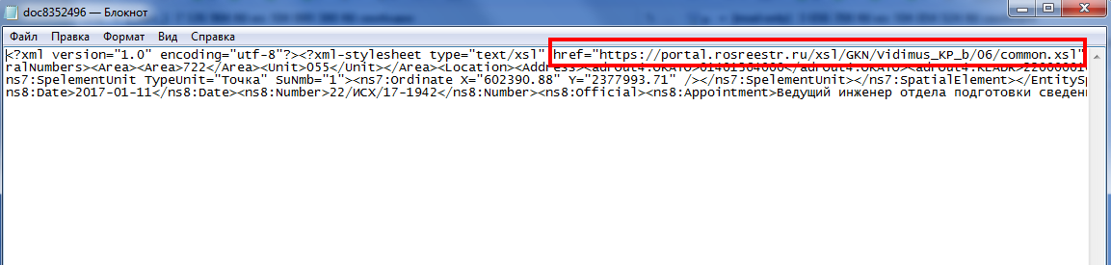
удалить из указанной строчки символы «_b» и сохранить.
После этого заново открыть в Браузере измененный файл, перетащив его мышкой в открытое окно браузера.

